หน่วยการเรียนรู้ที่ ๒ รักชาติยิ่งชีพ
แผนการจัดการเรียนรู้ที่ ๒ เรื่อง รักษ์ทรัพยากรธรรมชาติ รักษ์สิ่งแวดล้อม :
ส่องปัญหา

ส ๑๖๒______หน้าที่พลเมือง ๖ กลุ่มสาระการเรียนรู้สังคมศึกษา ศาสนา และวัฒนธรรม


ผลการเรียนรู้

ชั้นประถมศึกษาปีที่ ๖ เวลา ๑ ชั่วโมง

 มีส่วนร่วมและชักชวนผู้อื่นให้อนุรักษ์ทรัพยากรธรรมชาติและสิ่งแวดล้อม (ข้อ ๒)
 ปฏิบัติตนเป็นผู้มีวินัยในตนเอง (ข้อ ๑๐)



สาระสำคัญ/ความคิดรวบยอด/หลักการ

ปัจจุบันประเทศไทยกำลังประสบปัญหาการทำลายทรัพยากรธรรมชาติ และปัญหาสิ่งแวดล้อม ควรที่พลเมืองที่ดีจะต้องช่วยกันอนุรักษ์ทรัพยากรธรรมชาติไว้ให้คนรุ่นต่อไปได้ใช้ประโยชน์ และรักษาสิ่งแวดล้อมที่ดีสำหรับการดำเนินชีวิตที่มีคุณภาพของคนไทยทุกคน


สาระการเรียนรู้

๑. การอนุรักษ์ทรัพยากรธรรมชาติและสิ่งแวดล้อม
๒. การมีวินัยในตนเองด้านความซื่อสัตย์สุจริต ขยันหมั่นเพียร อดทน ใฝ่หาความรู้
ตั้งใจปฏิบัติหน้าที่ และยอมรับผลที่เกิดจากการกระทำของตนเอง

สมรรถนะสำคัญของผู้เรียน
ฐาน

 ความสามารถในการคิด
- การคิดวิเคราะห์
- การคิดสังเคราะห์
- การคิดประเมินค่า
- การคิดอย่างมีวิจารณญาณ
- การคิดสร้างสรรค์
 ความสามารถในการแก้ปัญหา
 ความสามารถในการใช้ทักษะชีวิต


คุณลักษณะอันพึงประสงค์และค่านิยม
ฐาน

คุณลักษณะอันพึงประสงค์ | ค่านิยมหลักของคนไทย
- รักชาติ ศาสน์ กษัตริย์  - ซื่อสัตย์สุจริต  - มีวินัย    - ใฝ่เรียนรู้  - อยู่อย่างพอเพียง  - มุ่งมั่นในการทำงาน  - รักความเป็นไทย    - มีจิตสาธารณะ | - มีความรักชาติ ศาสนา พระมหากษัตริย์  - ซื่อสัตย์ เสียสละ อดทน    - กตัญญูต่อพ่อแม่ ผู้ปกครอง ครูบาอาจารย์  - ใฝ่หาความรู้ หมั่นศึกษาเล่าเรียน ทั้งทางตรง  และทางอ้อม  - รักษาวัฒนธรรมประเพณีไทยอันงดงาม  - มีศีลธรรม รักษาความสัตย์ หวังดีต่อผู้อื่น  เผื่อแผ่และแบ่งปัน  - เข้าใจ เรียนรู้การเป็นประชาธิปไตย อันมี  พระมหากษัตริย์ทรงเป็นประมุข ที่ถูกต้อง  - มีระเบียบวินัย เคารพกฎหมาย ผู้น้อยรู้จัก  การเคารพผู้ใหญ่  - มีสติรู้ตัว รู้คิด รู้ทำ รู้ปฏิบัติ ตามพระราชดำรัสของพระบาทสมเด็จพระเจ้าอยู่หัว  - รู้จักดำรงตนอยู่โดยใช้หลักปรัชญาของเศรษฐกิจพอเพียง  - มีความเข้มแข็งทั้งร่างกายและจิตใจ ไม่ยอมแพ้ต่ออำนาจฝ่ายต่ำหรือกิเลส มีความละอาย  เกรงกลัวต่อบาปตามหลักของศาสนา  - คำนึงถึงผลประโยชน์ของส่วนรวมและของชาติมากกว่าผลประโยชน์ของตนเอง  


ภาระงาน/ชิ้นงาน
ฐาน

(-)

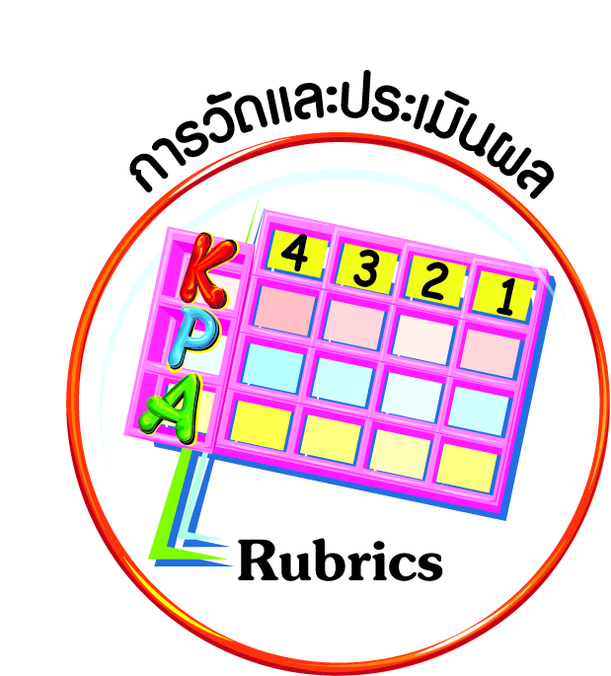
การวัดและประเมินผล
ฐาน

- แบบประเมินพฤติกรรมรายบุคคล
- การประเมินผลตามสภาพจริง (Rubrics)
- เกณฑ์การให้คะแนน (ระดับคะแนน-ระดับคุณภาพ)


การจัดกิจกรรมการเรียนรู้
ฐาน

๑. นักเรียนดูภาพ/ภาพข่าว/สารคดีเกี่ยวกับสถานการณ์วิกฤตของทรัพยากรธรรมชาติและสิ่งแวดล้อม เช่น พืชแห้งตายจากภัยแล้ง ขยะล้นเมือง การขาดแคลนพลังงาน (สารคดีจำลองเรื่อง “ผลลัพธ์จากหายนะโลกที่ไร้นํ้ามัน” รายการสำรวจโลก วันศุกร์ที่ ๒๙ สิงหาคม พ.ศ. ๒๕๕๗
เวลา ๒๐.๓๐ น. ทางนิวทีวี ช่อง ๑๘) แล้วร่วมกันอภิปรายในประเด็นต่อไปนี้
 สภาพดังกล่าวเกิดขึ้นเพราะเหตุใด ใครเป็นผู้กระทำ
 สภาพดังกล่าวส่งผลกระทบต่อชีวิตความเป็นอยู่ของมนุษย์ และสิ่งมีชีวิตอื่น ๆ อย่างไร
 คิดว่าตัวนักเรียนเองมีส่วนช่วยให้สภาพดังกล่าวดีขึ้นได้หรือไม่ อย่างไร
จากนั้นนักเรียนร่วมกันสรุปแล้วจัดทำเป็นแผนภาพความคิด
๒. นักเรียนร่วมกันเสนอสภาพปัญหาทรัพยากรธรรมชาติและสิ่งแวดล้อมในโรงเรียนและชุมชนที่ไปสืบค้นหรือสำรวจมา แล้วช่วยกันจัดลำดับความสำคัญของปัญหา
๓. แบ่งนักเรียน ๔ กลุ่ม โดย ๒ กลุ่มแรกเลือกปัญหาในโรงเรียน ๒ ลำดับแรก และ ๒ กลุ่มหลังเลือกปัญหาในชุมชน ๒ ลำดับแรก ร่วมกันวิเคราะห์สภาพปัญหา ผลกระทบ และแนวทางใน
การอนุรักษ์
๔. แต่ละกลุ่มนำเสนอผลงาน ครูและเพื่อนช่วยกันแสดงความคิดเห็น และให้ข้อเสนอแนะเพิ่มเติม
๕. นักเรียนร่วมกันสรุปสภาพปัญหาทรัพยากรธรรมชาติและสิ่งแวดล้อมในโรงเรียนและชุมชน สาเหตุ ผลกระทบ และแนวทางในการอนุรักษ์ แล้วช่วยกันจัดทำเป็นแผนภาพความคิดลงในกระดาษแผ่นใหญ่ติดไว้ในชั้นเรียน
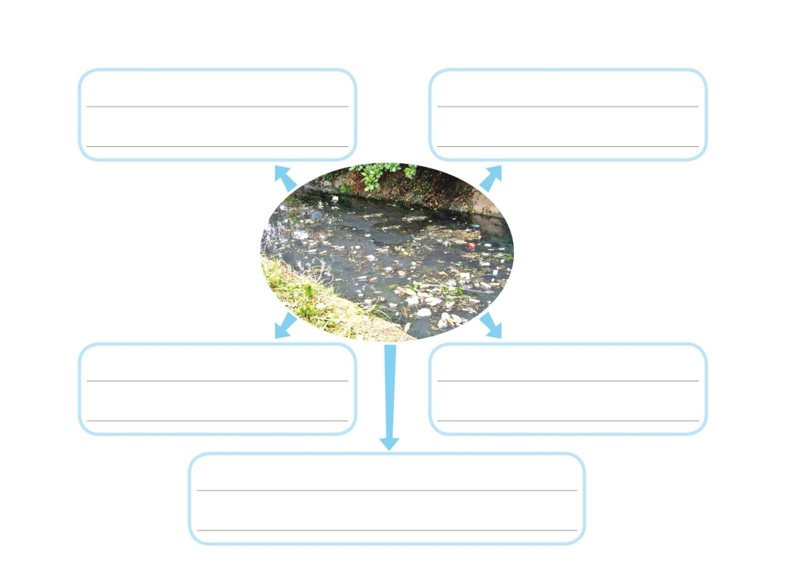
๖. ให้นักเรียนพิจารณาภาพ แล้วเขียนแนวทางการอนุรักษ์ทรัพยากรธรรมชาติและสิ่งแวดล้อมลงในแผนภาพความคิด
(เก็บขยะขึ้นจากแหล่งนํ้า

แล้วนำขยะไปแยกประเภท)

(ไม่ทิ้งขยะหรือสารเคมี

ลงแหล่งนํ้า)

(จัดกิจกรรมรณรงค์ฟื้นฟู

แหล่งนํ้า)

(ทิ้งขยะในที่รองรับขยะ)

(สร้างจิตสำนึกให้ทุกคนมีส่วนร่วม

ในการดูแลรักษาแหล่งนํ้า)


การจัดบรรยากาศเชิงบวก
ฐาน

ให้นักเรียนมีโอกาสได้เห็นแบบอย่างที่ดี ได้เรียนรู้การประพฤติปฏิบัติที่ถูกต้องดีงาม ร่วมกันแสดงความคิด ความรู้สึก แลกเปลี่ยนประสบการณ์เพื่อขยายการเรียนรู้ สามารถศึกษาจากสื่อและแหล่งเรียนรู้ที่หลากหลาย ครูเป็นผู้แนะนำแนวทางที่ถูกต้อง


สื่อการเรียนรู้และแหล่งการเรียนรู้
ฐาน

] ภาพ/ภาพข่าว/สารคดีเกี่ยวกับสถานการณ์วิกฤตของทรัพยากรธรรมชาติและสิ่งแวดล้อม
เช่น พืชแห้งตายจากภัยแล้ง ขยะล้นเมือง การขาดแคลนพลังงาน (สารคดีจำลองเรื่อง “ผลลัพธ์
จากหายนะโลกที่ไร้นํ้ามัน” รายการสำรวจโลก วันศุกร์ที่ ๒๙ สิงหาคม พ.ศ. ๒๕๕๗ เวลา ๒๐.๓๐ น. ทางนิวทีวี ช่อง ๑๘)

ข้อเสนอแนะของผู้บริหารสถานศึกษา

______________________________________________________________________________
______________________________________________________________________________
______________________________________________________________________________
______________________________________________________________________________
______________________________________________________________________________
______________________________________________________________________________
______________________________________________________________________________
______________________________________________________________________________
______________________________________________________________________________
______________________________________________________________________________
______________________________________________________________________________
______________________________________________________________________________
______________________________________________________________________________
______________________________________________________________________________
______________________________________________________________________________
______________________________________________________________________________
______________________________________________________________________________
______________________________________________________________________________
______________________________________________________________________________
______________________________________________________________________________
______________________________________________________________________________
______________________________________________________________________________
______________________________________________________________________________
______________________________________________________________________________

ลงชื่อ_________________________ (ผู้บริหารสถานศึกษา)
(_________________________)
________/________/________
บันทึกหลังการสอน

ผลการจัดการเรียนการสอน
]
______________________________________________________________________________
______________________________________________________________________________
______________________________________________________________________________
______________________________________________________________________________
______________________________________________________________________________
______________________________________________________________________________

ปัญหา / อุปสรรค
]

______________________________________________________________________________
______________________________________________________________________________
______________________________________________________________________________
______________________________________________________________________________
______________________________________________________________________________
______________________________________________________________________________

แนวทางแก้ไข
]

______________________________________________________________________________
______________________________________________________________________________
______________________________________________________________________________
______________________________________________________________________________
______________________________________________________________________________
______________________________________________________________________________

ลงชื่อ_____________________________ (ผู้บันทึก)
(____________________________)
_________/__________/________

